Міністерство освіти і науки України

Національний технічний університет України «Київський політехнічний інститут імені Ігоря Сікорського»

Факультет інформатики та обчислювальної техніки

Кафедра інформатики та програмної інженерії

Звіт

з лабораторної роботи № 4 з дисципліни

«Алгоритми та структури даних-1.

Основи алгоритмізації»

«Дослідження арифметичних циклічних алгоритмів»

Варіант 25

Виконав ІП-15, Плугатирьов Дмитро Валерійович

студент (шифр, прізвище, ім’я, по батькові)

Перевірив Вєчерковська А.С.

(прізвище, ім’я, по батькові)

Київ 2021

**Лабораторна робота № 4**

**Дослідження арифметичних циклічних алгоритмів**

**Мета** – дослідити особливості роботи арифметичних циклів та набути практичних навичок їх використання під час складання програмних специфікацій.

**Варіант 25**

**Завдання**

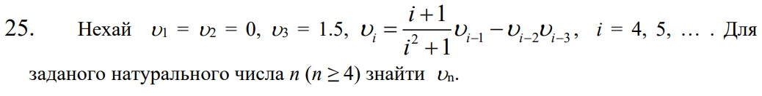

1. **П о с т а н о в к а з а д а ч і**

Знайти член послідовності з необхідним індексом, величину якого користувач вводить самостійно. Знаходження цього члену відбувається завдяки циклічному розрахунку кожного з членів послідовності до останнього включно. Присвоєння отриманого значення на ітерації циклу до змінної та переприсвоєння вже існуючих відбувається почергово: таким чином, щоб кожне нове розраховане значення на кожній ітерації циклу було присвоєне до змінної-поточного члена, та до найстарішого члена - значення члену більшого на одиницю за індексом.

Результатом виконання програми є значення шуканого члена послідовності зі встановленим заздалегідь індексом. Якщо значення надто велике - до останнього члена послідовності присвоюється 0.

1. **П о б у д о в а м а т е м а т и ч н о ї м о д е л і**

|  |  |  |  |
| --- | --- | --- | --- |
| *Змінна* | *Тип* | *Ім’я* | *Призначення* |
| Кінцевий індекс | Цілочисельний | n | Початкові дані |
| Член, індекс якого менший на 1 за поточний | Дійсний | v1 | Початкові дані |
| Член, індекс якого менший на 2 за поточний | Дійсний | v2 | Початкові дані |
| Член, індекс якого менший на 3 за поточний | Дійсний | v3 | Початкові дані |
| Шуканий член | Дійсний | vn | Результат |
| Поточний член | Дійсний | v | Проміжні дані |
| Лічильник в циклі | Цілочисельний | i | Початкові дані |

Дія pow(x, n) означає піднесення числа x до степеня n.

1. **Р о з в ’ я з а н н я**

Програмні специфікації записати у псевдокоді та графічній формі у вигляді блок-схеми.

*Крок 1.*Визначити основні дії

*Крок 2.*Перевірити введений користувачем індекс на достовірність умовам задачі.

*Крок 3.* Знайти потрібний член послідовності за допомогою арифметичного циклу.

*Крок 4.* Перевірити належність значення результату до обраного типу даних: вивести останній член послідовності, якщо належить, інакше ні.

1. **П с е в д о к о д**

*Крок 1*

**початок**

знайти потрібний член послідовності за допомогою арифметичного циклу

перевірити належність значення результату до обраного типу даних: вивести останній член послідовності, якщо належить, інакше ні

**кінець**

*Крок 2*

**початок**

введення n

v3 := 0

v2 := 0

v1 := 1.5

**повторити**

**для** i **від** 4 **до** n

v := ((i + 1) / (pow(i, 2) + 1)) * v1 - v2 * v3

v3 := v2

v2 := v1

v1 := v

**все повторити**

перевірити належність значення результату до обраного типу даних: вивести останній член послідовності, якщо належить, інакше ні

**кінець**

*Крок 3*

**початок**

введення n

v3 := 0

v2 := 0

v1 := 1.5

**повторити**

**для** i **від** 4 **до** n

v := ((i + 1) / (pow(i, 2) + 1)) * v1 - v2 * v3

v3 := v2

v2 := v1

v1 := v

**все повторити**

**якщо** vn != 0

**то**

вивести vn

**все якщо**

**кінець**

*Блок-схема*

*Крок 1*

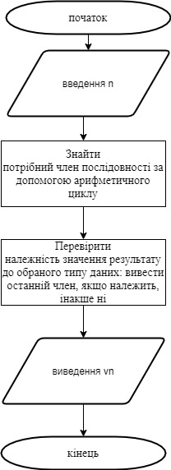

*Крок 2*

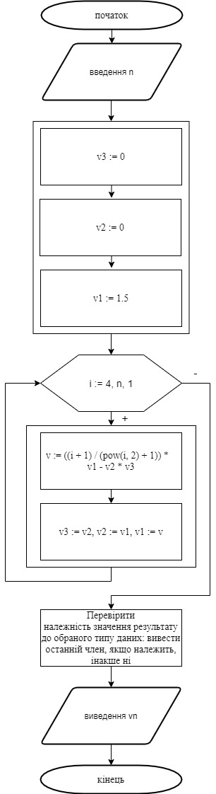

*Крок 3*

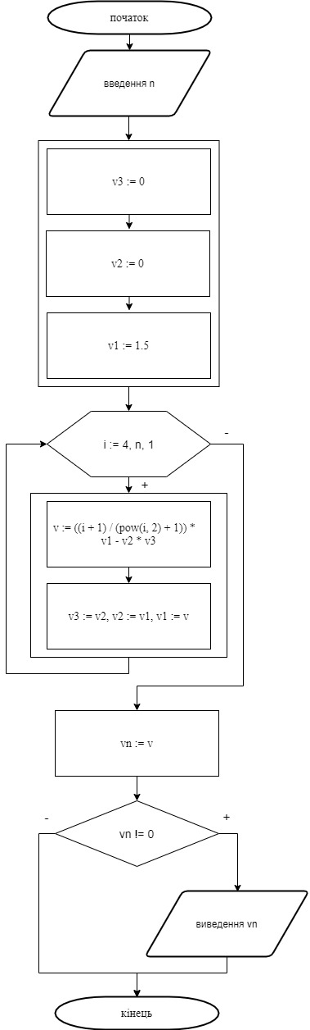

1. **Т е с т у в а н н я**

|  |  |  |
| --- | --- | --- |
| **Блок** | **Дія 1** | **Дія 2** |
| **Дія** | **Початок** | **Початок** |
| **1** | **n := 3** | **n := 123** |
| **2** | **-** | **v := 0.4411764706, i := 4** |
| **3** | **-** | **v := 0.1018099547, i := 5** |
| **4-121** | **-** | **…** |
| **122** | **-** | **v := 5.60175e-200, i := 123** |
| **123** | **-** | **vn := 5.60175e-200** |
|  | **Кінець** | **Кінець** |

1. **В и с н о в о к**

В даній лабораторній роботі я дослідив особливості роботи арифметичних циклів та набув практичних навичок їх використання під час складання програмних специфікацій. Під час виконання даного завдання мені довелося скористатися арифметичним циклом, що закріпило мої знання з цієї теми.